人教版一年级（上）数学期末测试卷
时间：60分钟 满分：100分
姓名 班级___________ 座位号
………………………装…………订…………线…………内…………不…………要…………答…………题………………………
题号 | 一 | 二 | 三 | 四 | 五 | 六 | 七 | 总分
得分

一、我是神算手（28分）
（一）简单加减（每小题1分）
8－2＝ 12－1＝ 8＋8＝ 7＋11＝
5＋6＝ 3＋13＝ 9－4＝ 19－6＝
（二）加减混合（每小题2分）
17-3-2= 9+8-3= 8+2+7= 17-4+3=
2+3+7= 15-5-8= 16-5+8= 6+4-5=
（三）在（ ）里填上合适的数（每小题1分）
7+（ ）=18 （ ）-5=5 4+（ ）=9 15-（ ）=10
二、在○里填上“＞”“＜”或“=”（6分）
15+0○17-1 14-2○8+4 6+8○18-6
三、想一想，填一填（25分，每空1分）
1、看图写数
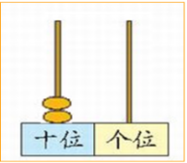
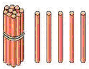

（ ） （ ） （ ）
2、12的个位上是（ ），十位上是（ ）。
3、16是由（ ）个十和（ ）个一组成的，这个数加上（ ）就是20。
- 个位和十位上的数字都是1的数是（ ）。
5、与15相邻的两个数是（ ）和（ ）。
6、12和14中间的数是（ ），这个数减去3就是（ ）。
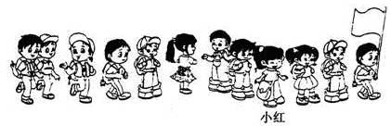
7、看图数一数，填一填。

总共有（ ）人，小红前面有（ ）人，小红后面有（ ）人；从左边数起，小红在第（ ）位。
8、在□里填上合适的数。
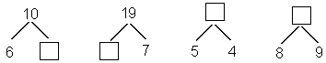

9、看钟面写时间。
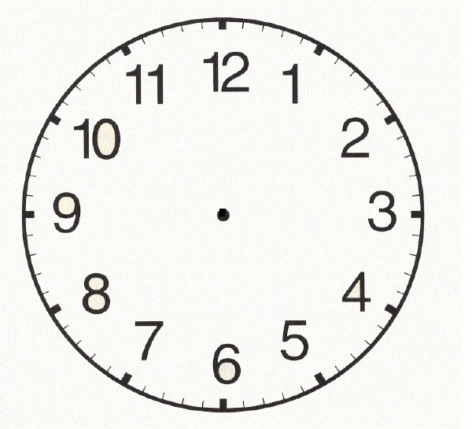
（ ）时 （ ）时 快（ ）时了 （ ）时过了
四、比一比，画一画（每小题2分，共6分）
1、画“△”，比“★”多3个:
★ ★ ★ ★ ★ ★

- 画“□”，比“★”少7个:
★ ★ ★ ★ ★ ★ ★ ★ ★ ★ ★ ★

3、画“Ο”与“★”一样多:
★ ★ ★ ★ ★ ★

五、我会看图解题。（8分）
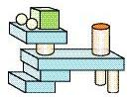
1、认一认，数一数。（4分）
（ ）个 （ ）个 （ ）个 （ ）个
- 比 多（ ）个。（2分）
- 和 一共有（ ）个。（2分）

六、我是小法官（对的打“√”，错的打“×”；共5分）
1、比15少3的数是11。 （ ）
2、昨天是星期一，明天是星期三。 （ ）
3、小明的左手边是小红，小红的右手边就是小龙。 （ ）
4、2个十就是20。 （ ）
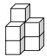
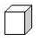
5、图形 是由7个 拼成的。 （ ）

七、我会解决实际问题。（22分，1-4小题每题4分，5小题6分）
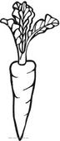
1、

？个
（个）

2、
？个
16个
（个

3、
原来有8个。

小猪吃了多少个西瓜？
（个）

4、他们一共剪了多少朵窗花？
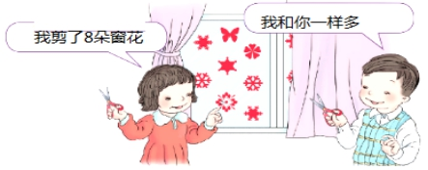
（朵）

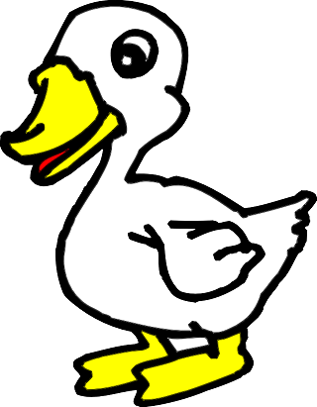
5、

？只
（只）

答案及评分标准
一、我是神算手（28分）
（一）简单加减（每小题1分）
8－2＝ 6 12－1＝ 11 8＋8＝16 7＋11＝18
5＋6＝11 3＋13＝ 16 9－4＝ 5 19－6＝13
（二）加减混合（每小题2分）
17-3-2=12 9+8-3=14 8+2+7=17 17-4+3=16
2+3+7= 12 15-5-8=2 16-5+8=19 6+4-5=5
（三）在（ ）里填上合适的数（每小题1分）
7+（11）=18 （10）-5=5 4+（5）=9 15-（5）=10
- 在○里填上“＞”“＜”或“=”（6分，每小题2分）
＜， =， ＞
三、想一想，填一填（25分，每空1分）
1、20，15, 14 2、2, 1 3、1, 6, 4 4、11
5、14，16 6、13，10 7、12, 3，8，9
8、4，12, 9, 17 9、6, 3，5, 9
四、比一比，画一画（每小题2分，共6分；答案略）
五、我会看图解题。（8分）
1、4，1, 2, 4 2、3 3、6
六、我是小法官（对的打“√”，错的打“×”；共5分）
- × 2、√ 3、× 4、√ 5、√
七、我会解决实际问题。（22分，1-4小题每题4分，列式3分，计算结果1分；5小题6分，列式4分，计算结果2分）
1、8 2、11 3、4 4、16 5、14

